详细设计说明书
版本 <1.2>

修订历史记录
日期 | 版本 | 说明 | 作者
11日/05月/2006年 | <1.0> | 创建详细设计说明书 | 张勇
20日/05月/2006年 | <1.1> | 文档修改 | 张勇
04日/06月/2006年 | <1.2> | 文档完善 | 张勇
09日/06月/2006年 | <1.2> | 文档进一步完善 | 张勇

1．引言 3
1.1编写目的 3
1.2项目背景 4
1.3定义 4
1.4参考资料 4
2．总体设计 4
2.1需求概述 4
2.2软件结构 5
3．程序描述 6
3.1功能 6
3.2性能 6
3.3输入项目 6
3.4输出项目 6
3.5算法 6
3.6程序逻辑 6
3.7接口 7
3.8存储分配 7
3.9限制条件 7
3.10测试要点 7

1．引言

1.1编写目的
在前一阶段（概要设计说明书）中，已解决了实现该系统需求的程序模块设计问题。包括如何把该系统划分成若干个模块、决定各个模块之间的接口、模块之间传递的信息，以及数据结构、模块结构的设计等。在以下的详细设计报告中将对在本阶段中对系统所做的所有详细设计进行说明。
在本阶段中，确定应该如何具体地实现所要求的系统，从而在编码阶段可以把这个描述直接翻译成用具体的程序语言书写的程序。主要的工作有：根据在《需求分析说明书》中所描述的数据、功能、运行、性能需求，并依照《概要设计说明书》所确定的处理流程、总体结构和模块外部设计，设计软件系统的结构设计、逐个模块的程序描述（包括各模块的功能、性能、输入、输出、算法、程序逻辑、接口等等）。
在以下的各个阶段中，《用户操作手册》将与本阶段的工作紧密结合，努力作到让用户易懂易学。系统的测试和维护也将参考本说明书，检验本系统的各项性能指标，及时发现纰漏及时修补，一定要把功能强大、稳定可靠、便于维护的集团公司管理系统交到用户手中。

1.2项目背景
本项目（集团公司管理系统），由《青春三人组 开发小组》负责开发。
本集团公司管理系统系统项目主要由两部分形成：
- 登陆界面；
- 各部门操作界面。

1.3术语定义
- Oracle: 系统服务器所使用的数据库管理系统（DBMS）。
- SQL: 一种用于访问查询数据库的语言。
- 主键：数据库表中的关键域，值互不相同。
- Tomcat: Functions as a servlet container developed under the Jakarta Project at the Apache Software Foundation. Tomcat implements the servlet and the JavaServer Pages (JSP) specifications from Sun Microsystems. It's considered to be an application server.

1.4参考资料
- 项目开发计划；
- 需求分析说明书；
- 概要设计说明书；
- 测试计划（初稿）；
- 用户操作手册（初稿）；
- 《Java2入门经典》
- 《Java 程序设计技巧与开发实例》
- 《JSP手册》
- 《J2EE参考大全》
- 《Java 数据库开发与专业应用》
- 《精通 JSP 编程技术》
- 《Oracle入门》

2．总体设计

2.1需求概述
在计算机网络，数据库和先进的开发平台上，利用现有的软件，配置一定的硬件，开发一个具有开放体系结构的、易扩充的、易维护的、具有良好人机交互界面的集团公司管理系统。本系统是集团公司各部门对部门进行管理。
要求系统能有效、快速、安全、可靠和无误的完成上述操作。并要求客户机的界面要简单明了，易于操作，服务器程序利于维护。

2.2软件结构
系统总体结构图：

- 类图

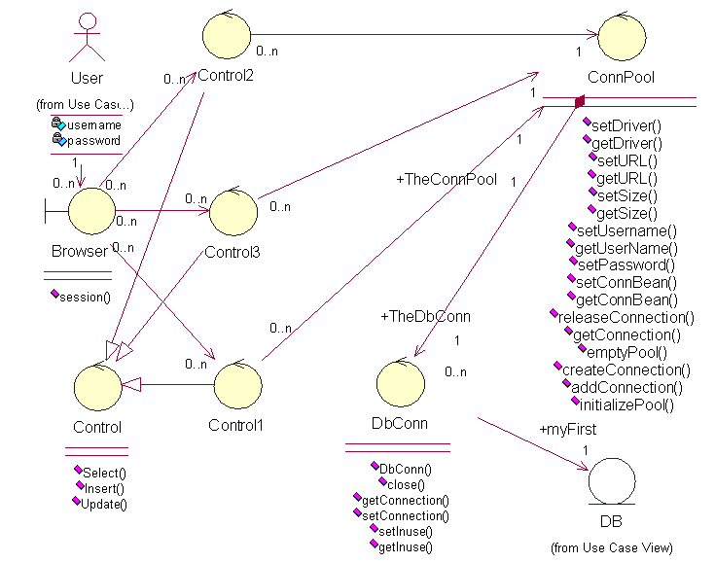

说明

User： 用户类

Browser： 浏览器

Control： 管理类

//查询操作
Select（）

//插入操作
Insert（）

//更新操作
Update（）

Control1：部门1管理类

//查询操作
public ResultSet Select(Connection con , int selectIn)

//插入雇员信息
public void Insert(Connection con,String ENMAE,String ESSN, String SALARY, String SUPPERSSN,int DNO)

//插入项目信息
public void Insert(Connection con,String PNAME,String PNO, String PLOCATION, int DNO)

//插入保险信息
public void Insert(Connection con,String ESSN,String DEPENTNAME, String SEX, int BDATE, String RELATIONGSHIP)

Control2：部门2管理类

//查询操作
public ResultSet Select(Connection con , int selectIn)

//插入雇员信息
public void Insert(Connection con,String ENMAE,String ESSN, String SALARY, String SUPPERSSN,int DNO)

//插入项目信息
public void Insert(Connection con,String PNAME,String PNO, String PLOCATION, int DNO)

Control3：部门3管理类（与部门2操作类似）

//查询操作
public ResultSet Select(Connection con , int selectIn)

//插入雇员信息
public void Insert(Connection con,String ENMAE,String ESSN, String SALARY, String SUPPERSSN,int DNO)

//插入项目信息
public void Insert(Connection con,String PNAME,String PNO, String PLOCATION, int DNO)

ConnPool：连接池类

//设置数据库驱动程序
public void setDriver(String driver)

//获取数据库驱动程序
public String getDriver()

//设置数据源的位置
public void setURL(String url)

//获取数据源的位置
public String getURL()

//设置最大连接数
public void setSize(int size)

//获取最大连接数
public int getSize()

//设置数据源的用户名
public void setUsername(String username)

//获取数据源的用户名
public String getUserName(

//设置数据源的密码
public void setPassword(String password)

//获取数据源的密码
public String getPassword()

//设置用于单个连接任务的DbConn对象
public void setConnBean(DbConn dc)

//获取用于单个连接任务的DbConn对象
public DbConn getConnBean()

//创建到数据库的连接
private Connection createConnection()

//初始化连接池
public synchronized void initializePool()

//将指定连接加入连接向量末尾
private void addConnection(DbConn conn)

//释放指定连接的资源
public synchronized void releaseConnection(Connection con)

//从连接池得到一个连接
public synchronized Connection getConnection()

//清空连接池，释放资源
public synchronized void emptyPool()

DbConn： 数据库连接类

//获取数据库连接对象
public Connection getConnection()

//设置数据库连接对象
public void setConnection(Connection conn)

//设置连接的使用状态
public void setInuse(boolean inuse)

//获取连接的使用状态
public boolean getInuse()

//关闭连接
public void close()

DB： 数据库

3．程序描述

3.1功能
参见需求分析文档。

3.2性能

3.3输入项目
参照需求分析的活动图。

3.4输出项目
参照需求分析的活动图。

3.5算法
参见类图进行代码编写或用case工具生成。

3.6程序逻辑
参见类图。

3.7接口
参见类图。

3.8存储分配
参见数据库设计文档。

3.9限制条件

3.10测试要点
登陆测试：
用户登陆验证。
部门查询测试：
选择查询条件，返回查询结构。
部门存储测试：
选择存储实体，返回存储反馈。

